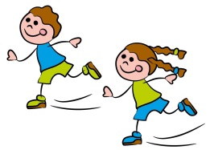

Выпуск № 2

Декабрь 2024 год

МБОУ СОШ № 103

3 класс «Б»

Газета «Догоняй-ка»



**Разноцветная неделя – это неделя,**

**в течение которой каждый день**

**посвящён определенному цвету.**

**Цель мероприятия — создать положительный эмоциональный фон, условия для раскрытия способностей каждого ребёнка, выявления одарённых детей, а также обеспечить активный, интеллектуальный и эмоционально насыщенный отдых во внеурочное время.**

**Задачи:**

**-создание условий для получения качественного образования каждым обучающимся в зависимости от его индивидуальных способностей, интересов, культурно-образовательных потребностей;**

**-развитие мотивации к учебной деятельности, к познанию окружающей среды и самого себя, а также выработка самодисциплины и самоорганизации;**

**-содействие воспитанию товарищества.**

**Для реализации этих задач был составлен план, который включал ряд мероприятий, направленных на то, чтобы неделя была интересной и насыщенной.**

**В этом выпуске:**

**Разноцветная неделя – цель и задачи 1**

**Красный день – русский язык 2**

**Зелёный день – окружающий мир 3**

**Синий день – литературное чтение, музыка 4**

**Жёлтый день – математика, технология 5**

**Белый день - физическая культура 6**

**Итоги недели - акция «Белая лента» 7**

**Газета «Догоняй-ка»**

**Стр 1**

**Красный день – это сила. Это цвет огня, жажды жизни и скорости. Красный цвет дает энергию.**

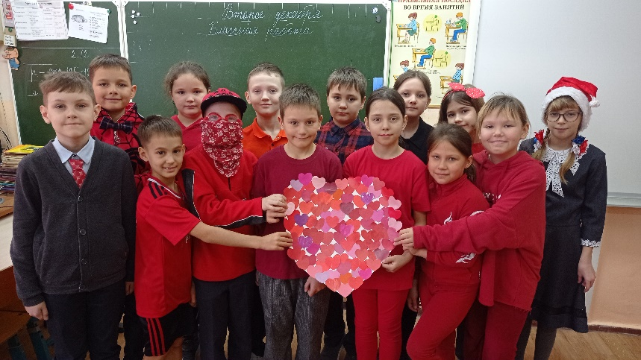

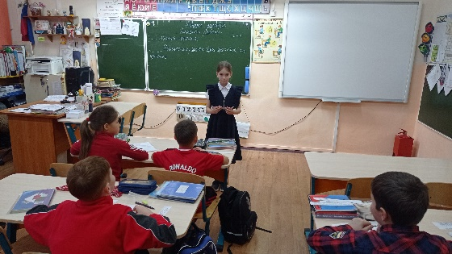

**На уроке Русского языка Кузнецова Елизавета**

**провела конкурс на лучшее знание правил.**

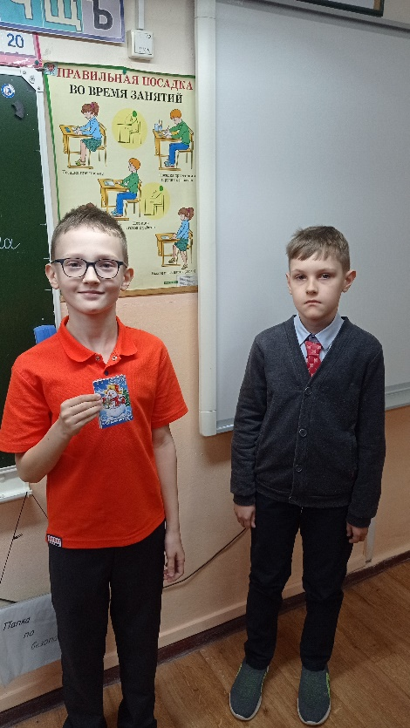

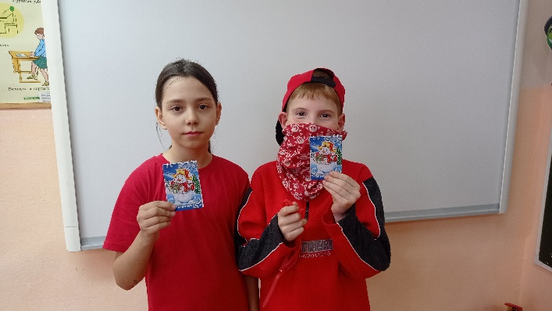

**Победителями в конкурсах стали:**

**Гоманухо Ангелина**

**и Фесенко Александр,**

**Чернопятов Иван и**

**Туманов Данил.**

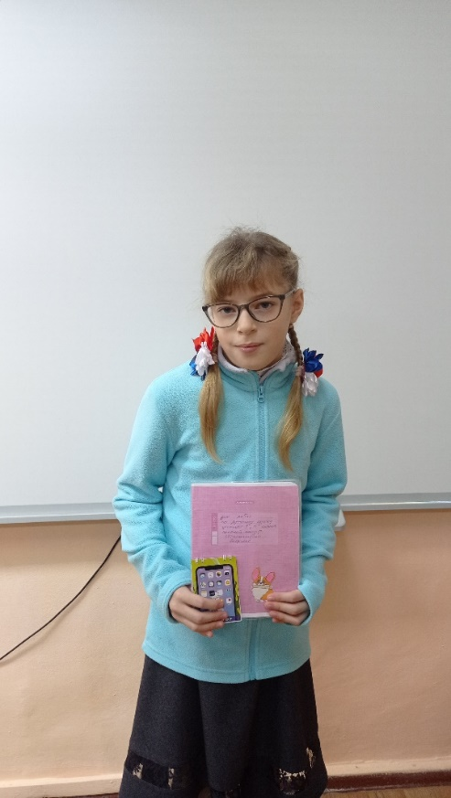

**В конкурсе на лучшую тетрадь**

**победила Филиппова София.**

**Стр 2**

**Газета «Догоняй-ка»**

**Зеленый цвет – цвет самой природы, вечного обновления и бессмертия. Он вызывает чувство уравновешенности, гармонии, спокойствия и надежды, помогает рассеивать отрицательные эмоции.**

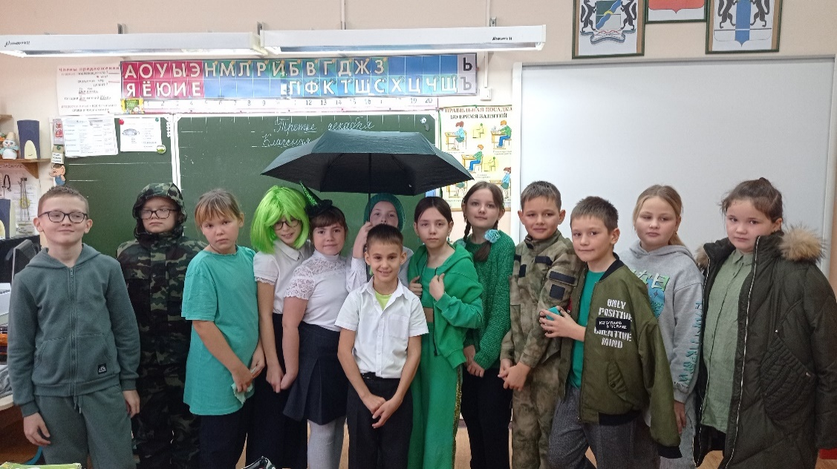

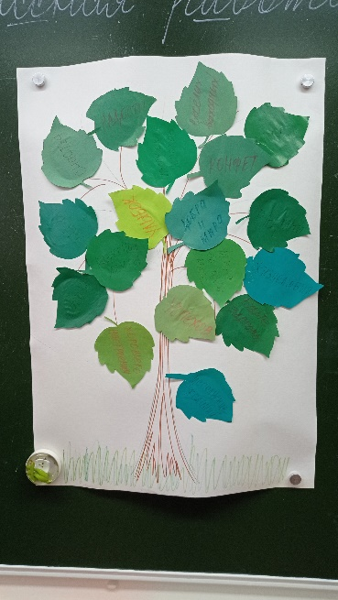

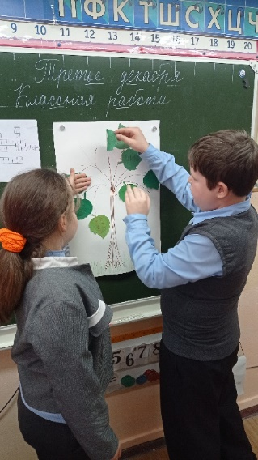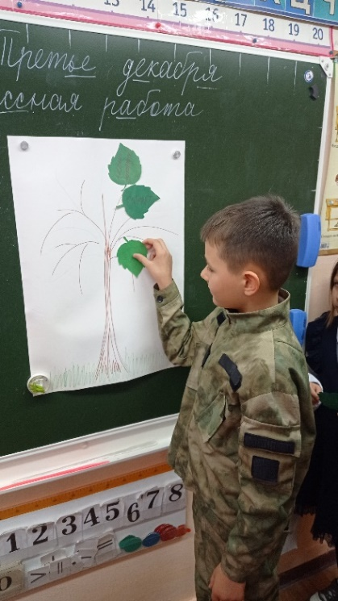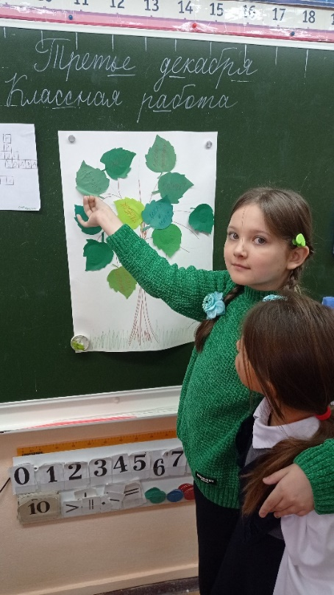

**Дерево пожеланий**

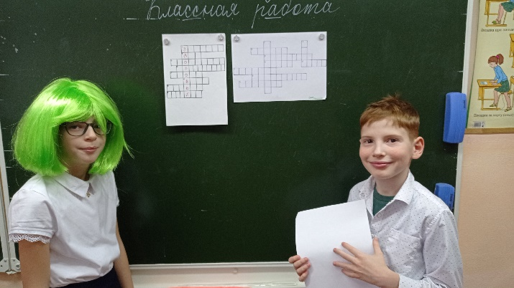

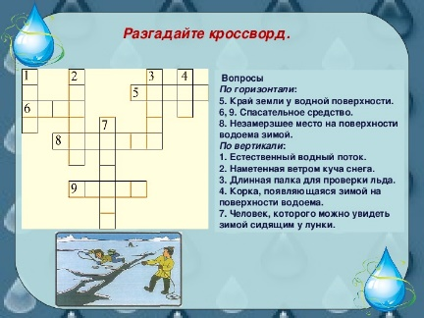

**К уроку окружающего мира Филиппова София и Фесенко Александр приготовили кроссворды на тему: «Здоровый образ жизни» и «Безопасность на водоёмах в осенне-зимний период».**

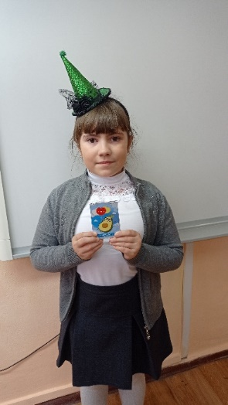

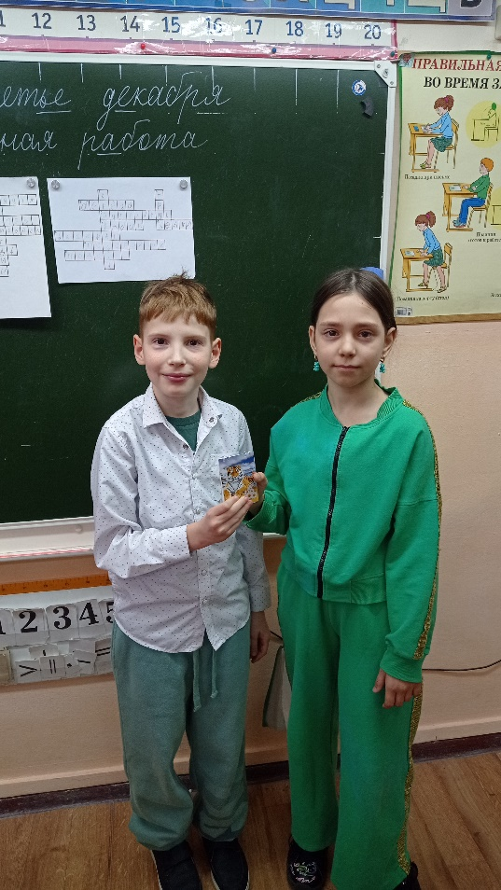

**Победителем конкурса стали: Полякова Диана и Гоманухо Ангелина.**

**Газета «Догоняй-ка»**

**Стр 3**

**Голубой и синий. Голубой – это цвет эмоциональности, цвет общения. Голубые тона производят впечатление легкости, воздушности, чистоты.**

**Синий предполагает мягкость, терпение и самообладание.**

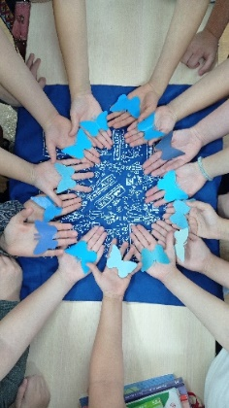

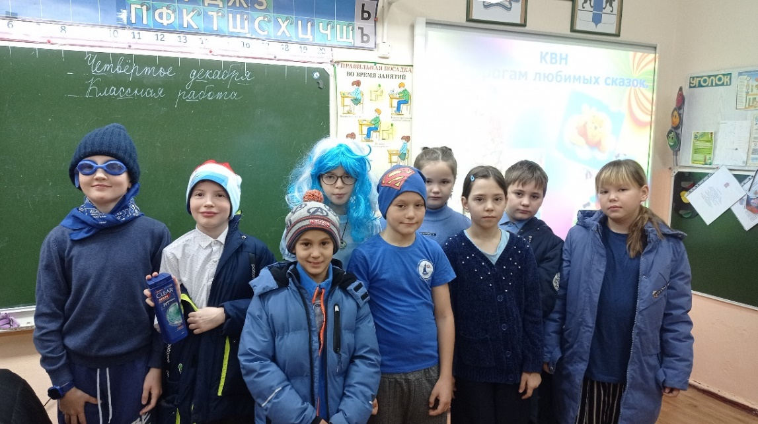

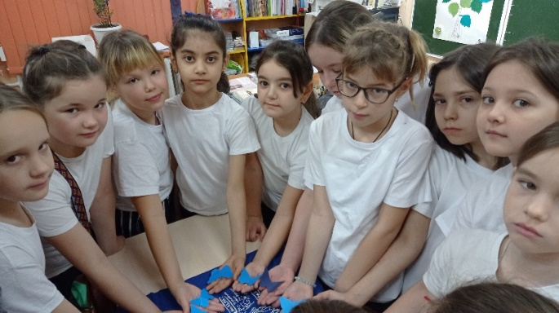

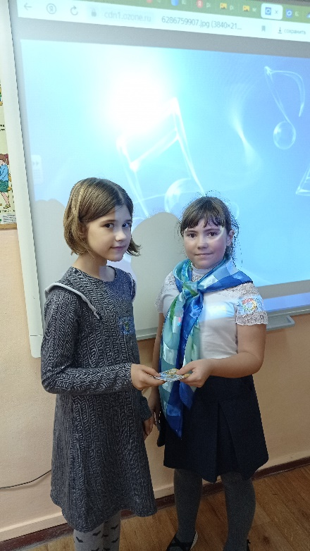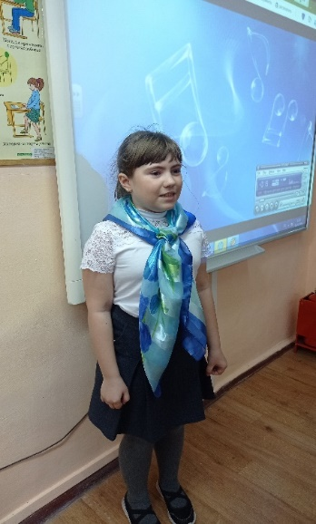

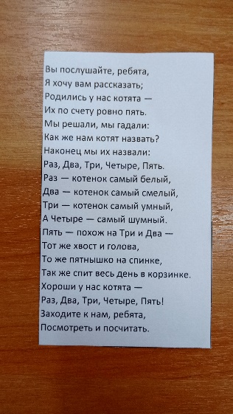

**Полякова Диана приготовила музыкальную считалочку.**

**Победителем музыкального конкурса стала Полуэктова Мария**

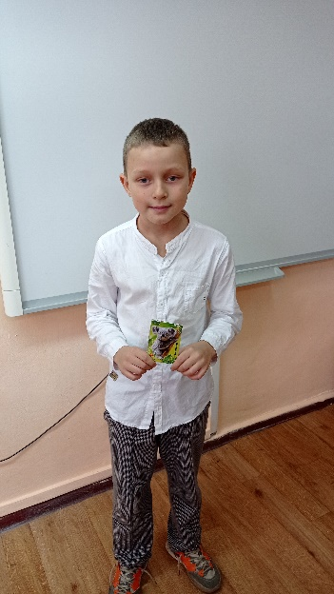

**Победителем конкурса**

**«Лучший чтец» стал**

**Кузьмин Семён.**

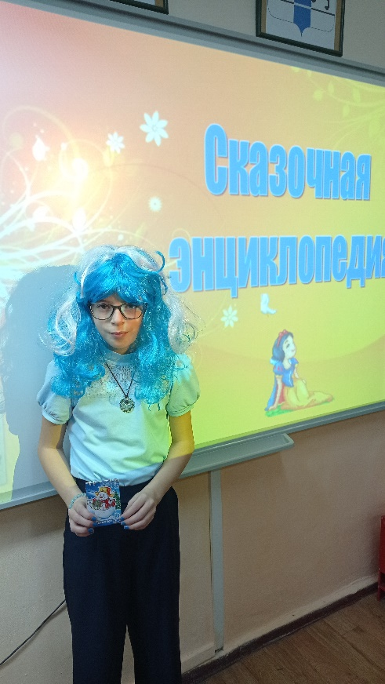

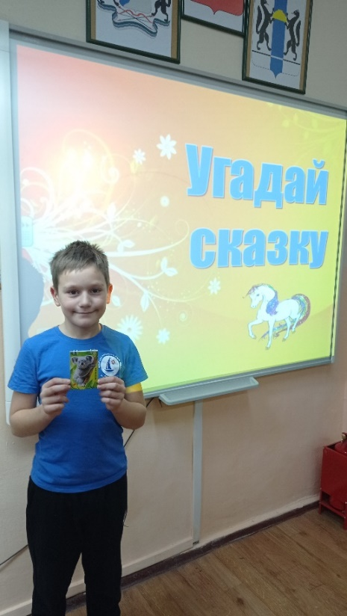

**Победителями литературной викторины**

**стали: Касенков Максим**

**и Филиппова София**

**Газета «Догоняй-ка»**

**Стр 4**

**Жёлтый и оранжевый цвета полны оптимизма и радости. Это тонизирующий цвет. Он оказывает более мягкое и нежное воздействие на пульс и дыхание.**

**Неудивительно, что человек воспринимает желтый цвет как цвет гостеприимства, щедрости и комфорта.**

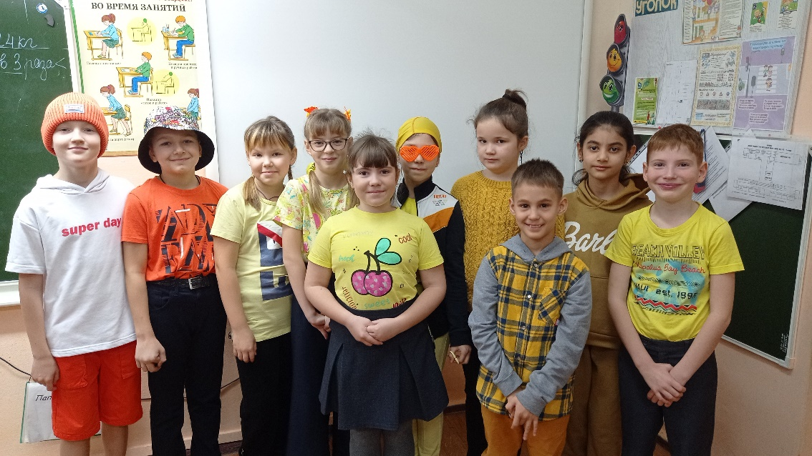

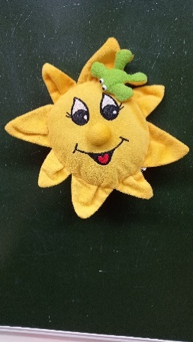

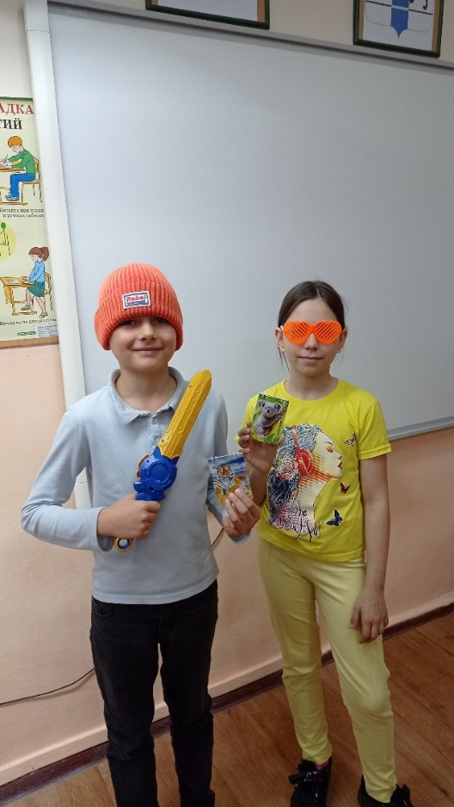

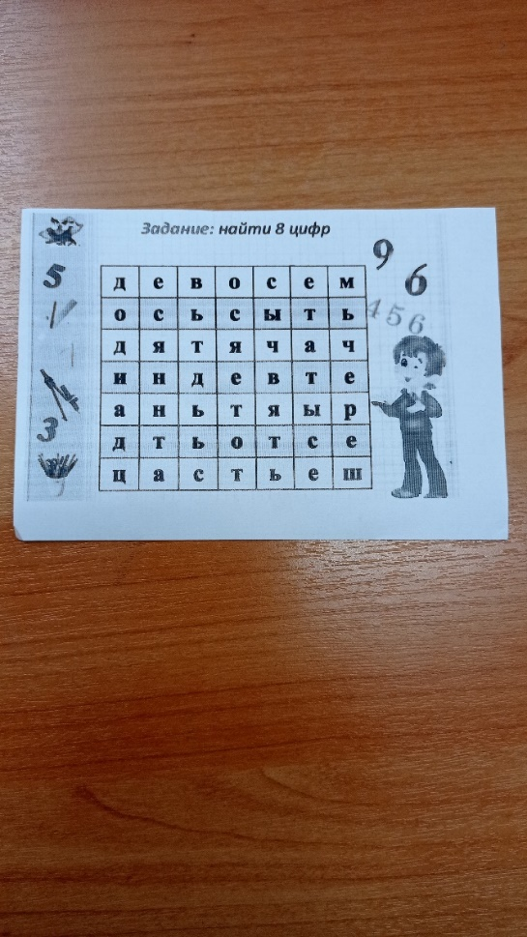

**На уроке математики**

**в конкурсе «Лучший счетовод»**

**победили:**

**Отрощенко Мирон**

**и Гоманухо Ангелина.**

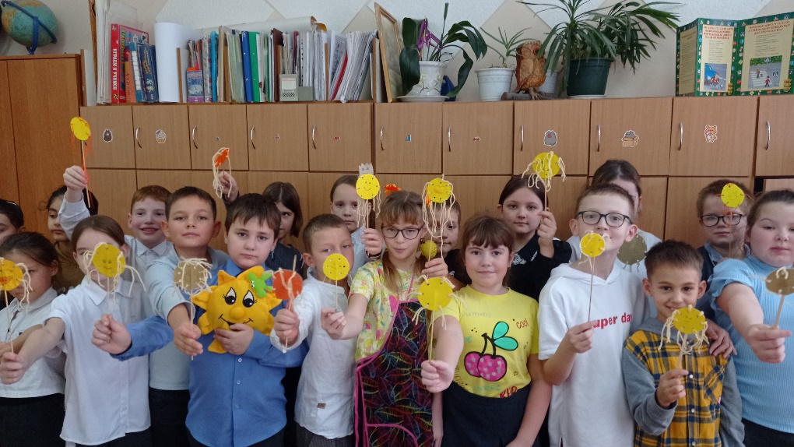

**На уроке технологии изготовили солнышко.**

**Газета «Догоняй-ка»**

**Стр 5**

**Белый цвет - это символ справедливости и несогласия с насилием в любой форме.**

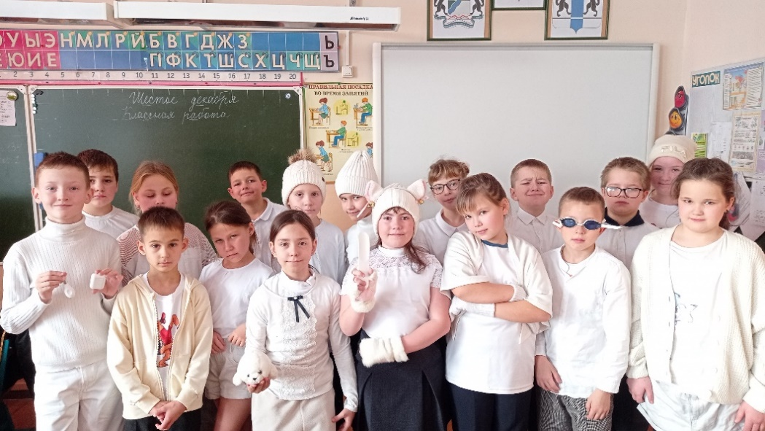



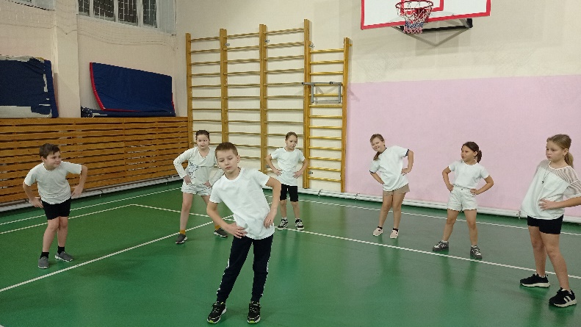

**На уроке физической культуры**

**Корогод Алексей показал ребятам**

**комплекс утренней гимнастики.**

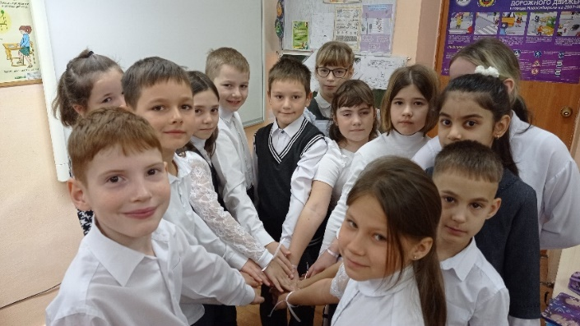

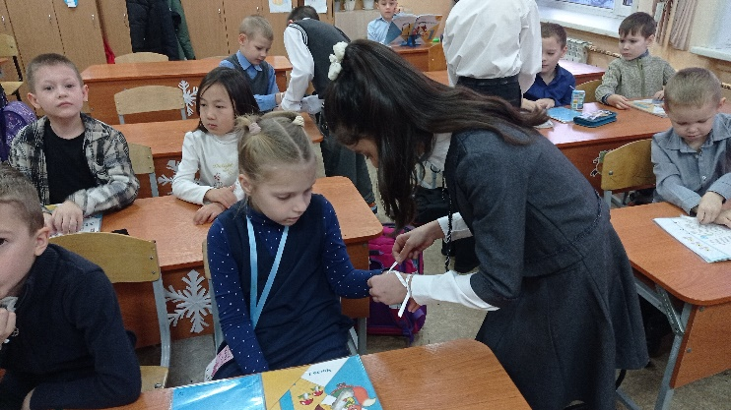

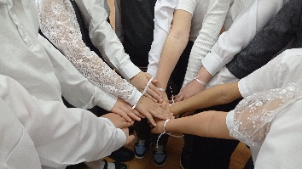

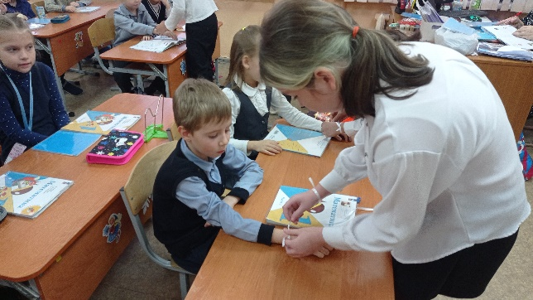

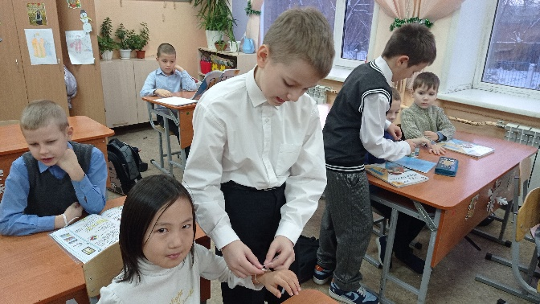

**В последний день недели прошла акция «Белая лента». Ребята рассказали первоклассникам о белой ленте, как символе справедливости и повязали на руку.**

**Газета «Догоняй-ка»**

**Стр 6**

**Надеюсь, что проведённая разноцветная неделя, надолго запомнится ребятам и останется наполненной незабываемыми впечатлениями, полезными делами и**

**приятными воспоминаниями.**

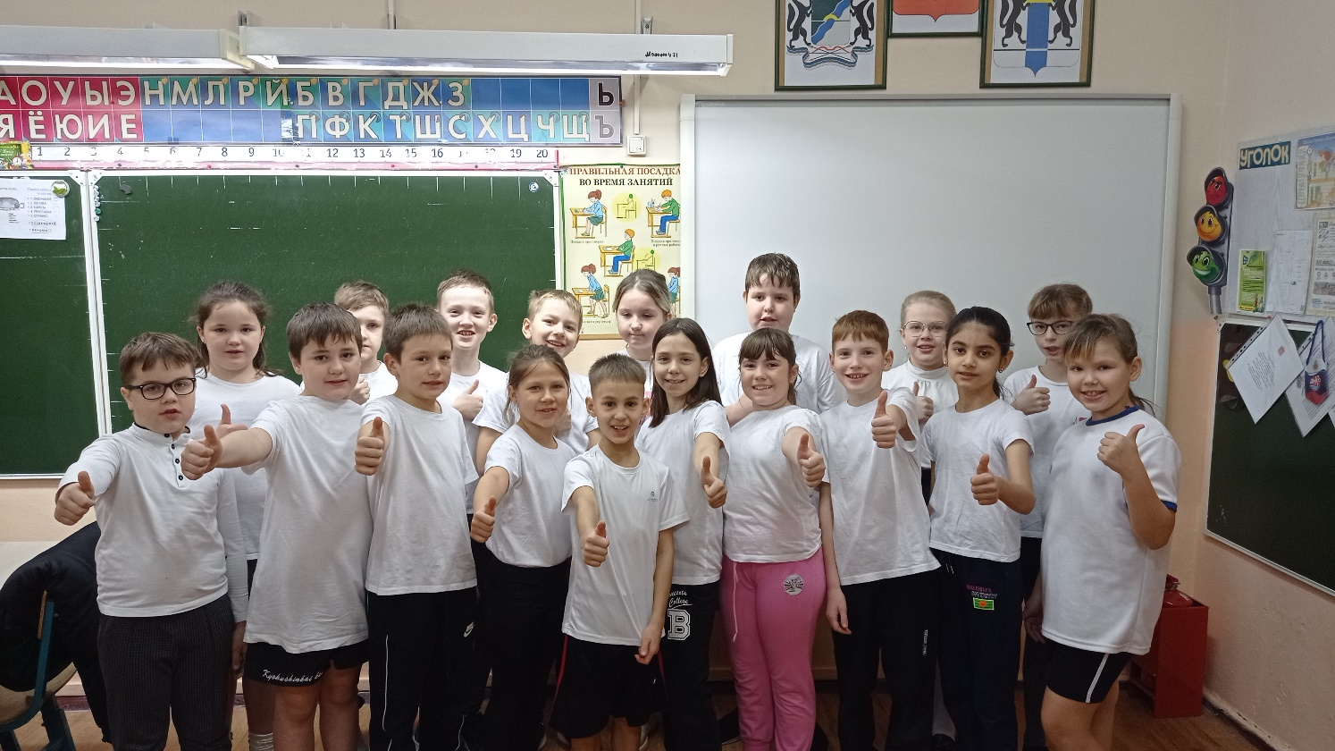



**Спасибо, всем!!!**

**Втрадиционный праздник «Посвящение в первоклассники». Уже два месяца ребята проучились в школе. Совсем недавно их называли малышами, дошколятами,**

**а теперь о них говорят: «Это ученики!».**

**МБОУ СОШ № 103**

**Учитель начальных классов**

**Лозовая Л.Г.**

**Адрес:**

**Г. Новосибирск,**

**улица Фадеева, 50/1,**

**3 класс «Б»**

**Газета «Догоняй-ка»**

**Стр 7**